ТЕХНИЧЕСКА СПЕЦИФИКАЦИЯ
ЗА Възлагане на обществена поръчка с предмет:

Предмет на поръчката: „Доставка на оборудване и обзавеждане на Център за социална рехабилитация и интеграция за лица с психични разстройства /ЦСРИЛПР/ по 4 (четири) обособени позиции”
Обособена позиция №1: „Доставка на мебели и обзавеждане”
Обособена позиция №2: „Доставка на техника”
Обособена позиция №3: „Доставка на игри и играчки”
Обособена позиция №4: „Доставка на уреди за спорт и раздвижване”
I. Предмет на обществената поръчката:
Изпълнението на обществената поръчка включва доставка на оборудване и обзавеждане за нуждите на Център за социална рехабилитация и интеграция за лица с психични разстройства /ЦСРИЛПР/ по 4 (четири) обособени позиции. Доставката се извършва след писмена заявка от страна на Възложителя.
Обособена позиция №1: „Доставка на мебели и обзавеждане” – предмета на обособената позиция включва доставка на:
- Бюро – 3 броя;
- Офис стол- 3 броя;
- Посетителски столове – 36 броя;
- Маси – 8 броя;
- Шкаф-открит – 8 броя;
- Шкаф-закрит – 8 броя;
- Мека мебел /диван/ - 2 броя;
- Закачалка – 3 броя;
Обособена позиция №2: „Доставка на техника” – предмета на обособената позиция включва доставка на:
- Преносим компютър – 2 броя;
- Мултифункционално устройство – 1 брой;
- Телевизор – 1 брой;
- Кафемашина – 1 брой;
- Диспенсер за вода – 1 брой;
Обособена позиция №3: „Доставка на игри и играчки” – предмета на обособената позиция включва доставка на:
- Шах и табла – 3 броя;
- Дартс – 5 броя;
- Пясъчна табла – 2 броя;
- Пъзели – 5 броя;
Обособена позиция №4: „Доставка на уреди за спорт и раздвижване” – предмета на обособената позиция включва доставка на:
- Велоергометър – 2 броя;
- Бягаща пътека – 2 броя;
- Масажна кушетка – 1 брой:
- Медицински пръчки – 6 броя;
- Масажна топка – 6 броя;
- Уред за раздвижване на глезена става – 1 брой;
- Уред за раздвижване на глезен – активно – 1 брой;
- Уред за раздвижване на колянна става – 1 брой;
- Мрежи за упражнения на пръсти и ръце – 6 броя;
- Ергономичен уред за упражнения на пръсти и ръце – 1 брой;
- Механичен уред за раздвижване на китка – 1 брой;
- Уред за раздвижване на раменна става – 1 брой;
- Тренировъчна постелка – 6 броя;

II. Технически характеристики:
№ | Вид оборудване | Технически и функционални характеристики | мерна единица | Кол-во | Снимки
1 | 2 | 3 |  | 4 | 10
Обособена позиция №1: „Доставка на мебели и обзавеждане”
1 | бюро | Бюро с размери 138/68/74 | бр. | 3.00 | 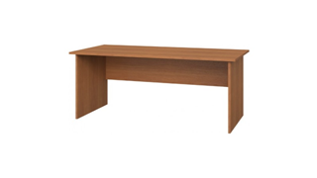
2 | офис стол | Ергоноличен стол, с хромирана база | бр. | 3.00 | 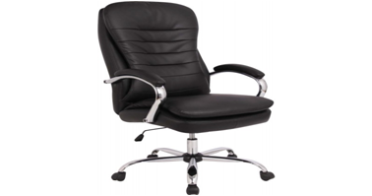
5 | посетителски столове | Размери: 80*54*40 см.Кожа. Метални крака | бр. | 36.00 | 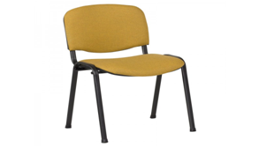
6 | маси | Размери: 60/45/45, ПДЧ Крака 4 бр | бр. | 8.00 | 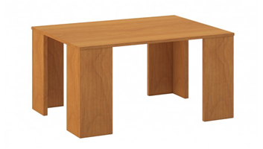
5 | шкаф-открит | Шкаф открит висок 198 | бр. | 8.00 | 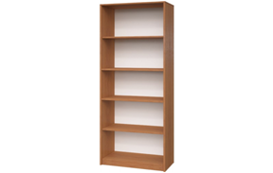
6 | шкаф-закрит | Шкаф закрит размер: 70/35/198 | бр. | 8.00 | 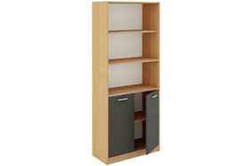
7 | мека мебел /диван/ | Седалка/облегалка - текстил, свалящи се възглавници, дървени крачета | бр. | 2.00 | 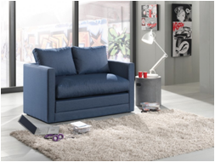
8 | закачалка | За дрехи, с приставка за чадъри. Височина 175 см. | бр. | 3.00 | 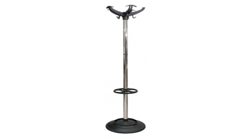
Обособена позиция №2: „Доставка на техника”
1 | преносим компютър | 14.0" IPS Full HD 1920x1080 Corning® Gorilla® Glas /Intel® Core™ i3-7130U/1x4GB/256GB PCI-E SSD/ Intel HD Graphics 620 | бр. | 2.00 | 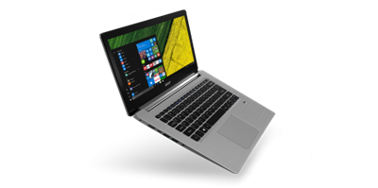
2 | мултифункционално устройство | • Print, copy, scan, fax, листоподаващо• Duplex, 600x600dpi, 28ppm, 32MB, LAN, WiFi | бр. | 1.00 | 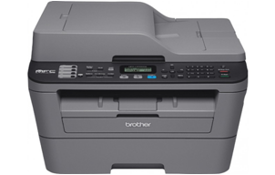
3 | телевизор | 32" LED HD TVDVB-T2/C, 200cd/m2, Hotel Mode, USB Cloning, HDMI | бр. | 1.00 | 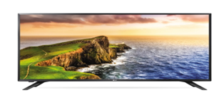
4 | кафемашина | Алуминиев термоблок  Мощност 1050wн Налягане 19 bar | бр. | 1.00 | 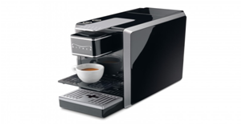
5 | диспенсер за вода | Капацитет: Охлаждане - 2 л/час, Затопляне - 5 л/час | бр. | 1.00 | 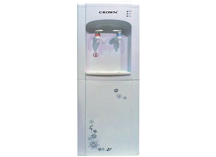
Обособена позиция №3: „Доставка на игри и играчки”
1 | Шах и табла | бук ситопечат 34 см | бр. | 3.00 | 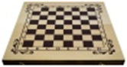
2 | Дартс | магнитен, комплект 6 стрели | бр. | 5.00 | 
3 | Пясъчна табла | правоъгълна форма, с кварцов пясък, с безопъсно дъно и приставка за изглаждане на пясъка | бр. | 2.00 | 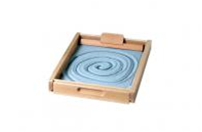
4 | пъзели | дървени, различни форми | бр. | 5.00 | 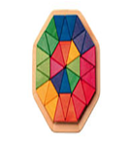  
Обособена позиция №4: „Доставка на уреди за спорт и раздвижване”
1 | Велоергоме-тър | Магнитна съпротивителна система с 8 степени на натоварване  Маховик - 5кг  7 позиции за вертикално регулиране на седалката  Ергономична седалка | бр. | 2.00 | 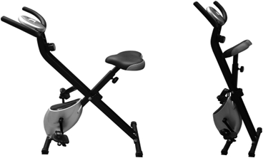
2 | Бягаща пътека | Ключ с клипс за обезопасяване. Ръчно регулиране на наклона. Колелца за придвижване. | бр. | 2.00 | 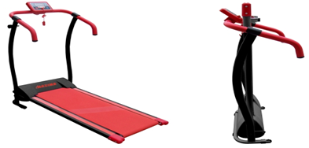
3 | масажна кушетка | преносима с отвор за лицето | бр. | 1.00 | 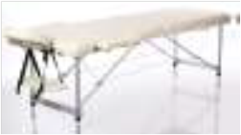
4 | Медицински пръчки | дърво | бр. | 6.00 | 
5 | масажна топка | Гира 0, 5 кг. с винилово покритие | бр. | 6.00 | 
6 | уред за раздвижване на глезена става | единичен | бр. | 1.00 | 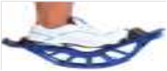
7 | уред за раздвижване на глезен – активно | Рехабилитационен уред за егулиране на натоварването | бр. | 1.00 | 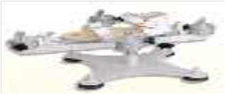
8 | уред за раздвижване на колянна става | рехалибитационен уред за активно раздвижване на колянна става | бр. | 1.00 | 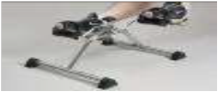
9 | мрежи за упражнения на пръсти и ръце | с  различни съпротивления – диаметър 35,5cm | бр. | 6.00 | 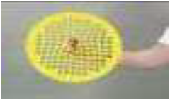
10 | ергономичен уред за упражнения на пръсти и ръце | с възможност за регулиране на  съпротивлението | бр. | 1.00 | 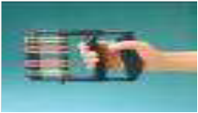
11 | механичен уред за раздвижване на китка | със захващане дръжка и топка | бр. | 1.00 | 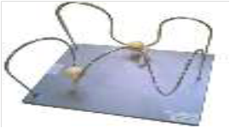
12 | уред за раздвижване на раменна става | Диаметър на колелото – 70 смРегулируема дължина на дръжката. | бр. | 1.00 | 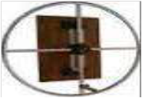
13 | Тренировъчна постелка | неопренова | бр. | 6.00 | 

III. Срок и място на доставка
Срокът за доставката на всяка от обособените позиции е по предложение на участника, но не повече от 20 (двадесет) календарни дни, считано от датата на писмена заявка от страна на Възложителя

IV. УСЛОВИЯ ЗА ИЗПЪЛНЕНИЕ:
- Доставка на оборудването/обзавеждането до мястото на доставката посочено в писмената заявка на Възложителя;
- Монтаж/инсталация и въвеждане в експлоатация на доставеното оборудване/обзавеждане (приложимо за обособена позиция 1, 2 и 4);
- Обучение/инструктаж на персонала на Възложителя за работа с определени артикули от доставеното оборудване (приложимо за част от артикулите на обособена позиция № 4)
- Гаранционна поддръжка на доставеното оборудване/обзавеждане в рамиките на гаранционния срок (приложимо за обособена позиция №1, №2 и №4), считано от датата на подписване на приемо-предавателния протокол и/или констативен протокол за извършен монтаж/инсталиране. Материалите, консумативите, дейностите и условията на гаранционната поддръжка се посочват в Техническото предложение на Изпълнителя.

Забележка: В изпълнение на чл.48, ал.2 от ЗОП навсякъде в техническата спецификация или в други части на документацията за участие, където се съдържа посочване на конкретен модел, източник, процес, търговска марка, патент, тип, произход или производство, в допълнение да се чете и разбира „или еквивалентно/и“.

